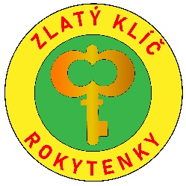  
Klub českých turistů, odbor Žamberk a SVČ ANIMO Žamberk   
pořádají za finanční podpory Města Žamberk, turistickou akci  
za předpokladu příznivých epidemiologických opatření Covid 19.

38. ročník pochodu Za zlatým klíčem Rokytenky  
v sobotu 22. května 2021

Pěší trasy: 5 km (večerníčkova přírodovědná stopovaná), 8 km, 16 km, 25 km. Cykloturistika: „cílovka“, 25 km a 50 km (povinná přilba).  
 V cíli vás čeká: diplom, absolventská vizitka, Zlatý klíč Rokytenky   
a děti navíc sladká odměna.

START: je průběžný 8-11 hod, na fotbal. stadionu, vedle koupaliště, cíl do 17 hod.  
 STARTOVNÉ: Děti 20,- Kč, ostatní 40,- Kč , člen KČT 30,- Kč (Průkazka).

Zajišťuje: Ing. Jiří Broulík, 725 766 509, [http://rokytenka.eu](http://rokytenka.eu/)  
 SVČ ANIMO Žamberk, 603 876 667, www.animo.zamberk.cz



